通州区科学技术奖申报推荐书
一、项目基本情况
项目编号：
项目名称 | 一种新型医用球囊导管扩张用球囊充压装置
主要完成人 | 贾登强, 李强
第一完成  单位（盖章） | 北京迪玛克医药科技有限公司 |  |  | 通讯地址 |  | 北京市通州区马驹桥镇联东U谷景盛南四街甲13号7A厂房
第一完成  单位（盖章） |  |  |  | 邮编 |  | 101102 |  | 联系人 | 韩菁华
第一完成  单位（盖章） |  |  |  | 联系电话 |  | 010-59771799 |  | 手机 | 13701394326
第一完成  单位（盖章） |  |  |  | 传真 |  | 010-59771883 |  | 电子邮箱 | hanjinghua@demax.cn
推荐单位  （盖章） |  |  |  | 通讯地址
推荐单位  （盖章） |  |  |  | 邮编 |  |  |  | 联系人
推荐单位  （盖章） |  |  |  | 联系电话 |  |  |  | 手机
推荐单位  （盖章） |  |  |  | 传真 |  |  |  | 电子邮箱
所属国民经济行业 |  |  | （3）制造业
所属科学技术领域 |  |  | （12）社会事业
任务来源 |  | 自选 |  |  | 具体计划、基金的名称和编号 |  | 无
项目起始时间 |  | 2010年5月10日 |  |  | 完成时间 |  | 2012年10月20日

二、项目简介（可公开宣传）
（项目所属科学技术领域、主要研究开发内容、解决的主要技术问题、技术创新点与创新程度、技术经济指标、促进科技进步的作用、推广应用及经济和社会效益情况等）（限800字）
本项目涉及医学技术的新型器械，属于社会事业（医药卫生）。项目旨在开发一种更加简便实用，安全性更高的新型医用球囊扩张导管用球囊充压装置（以下简称充压装置）。该产品为经皮冠状动脉腔内血管成形术（PTCA）和支架植入术中常用的一次性医疗器械，用于手术过程中对导管的封闭回路施加高压或抽负压，扩张球囊或撑开球囊上的支架，以及导管回撤前内部抽吸回缩，也可用于向特定部位注入液体。产品性能要求高，临床需求巨大。
现有该类器械存在单手操作困难，需双手同时操纵器械不同位置，压力自锁困难和不易快速泄压等问题。对此，我公司根据产品原理及临床医生反馈，自主开发了具有更高安全性和实用性的充压装置产品，相对于目前市场同类产品，本次开发产品具有符合人体工程学原理，单手操作方便，压力自锁和快速泄压易实现等优势。使手术更加安全、方便、快捷。
在使用中，当按键压下时，带活塞的推杆可以前后推动，当按键抬起时，转动推杆依靠推杆上的螺纹可实现推杆及活塞的前后移动。产品优异的组装匹配性能保证在加压或泄压过程中良好的密封性，极大的提高了临床上该器械的性能，该设计目前处于国内领先水平，具有极大的市场开发潜力。
产品当前处于生产扩大及市场开拓阶段。产品投放市场并形成稳定销售以后，可以改善当前一次性导管充压装置临床上的安全隐患，提高手术安全性，降低患者风险，具有巨大的社会效益。并且，该类产品属于新型医疗器械，产品利润率高，但国内市场长期被国外产品垄断，我公司产品以新颖的设计，优良的性能，完全有能力占领国内市场相当数量的份额，改变国产器械的被动地位，并可出口创汇，具有良好的经济前景。目前，本产品已获得国家发明专利授权（专利号：ZL201010033755.3），并已获批生产许可证（证书号：京药监械(准)字2012第1660746号(更)），其最新设计正在申请国家发明专利（申请号：201210339612.4）和国际发明专利.

三、主要创新点
（限1000字）
我公司根据产品原理及临床医师反馈，自主开发了具有更高安全性和实用性的充压装置产品，相对于目前市场同类产品，本次开发产品具有如下创新点：
1.符合人体工程学原理，器械下部表面设计了手指槽，泄压键开关位于器械上部，操作过程更加便捷，同时保证了单手操作的力度，实现了快速泄压和自锁定，提高了操作安全性。
2.新型充压装置上的压力表可以向左右以一定角度摆动，更便于手术操作人员准确观察压力，同时摆动部分与器械主体良好的密封性，防止了储液泄漏，保证了摆动过程中压力的保持。
3.器械采用新型活塞，较之前单纯以橡胶制作的活塞，新型活塞主体采用硬塑料，与储液桶接触处采用橡胶圈密封，此结构既提高了推送的强度，同时保持了活塞密封性，极大提高了活塞耐压性及使用寿命。
4.新型充压装置活塞推杆上螺纹采用更大螺距，增加了加压速度，缩短了加压操作时间，有利于导管迅速实现扩张。
5.新型充压装置活塞推杆柄上添加限位结构，可以十分有效的防止由于过度旋转推进推杆造成断裂的风险，同时，在充压装置的远端预留出了一个3ml的安全空间，可防止将残余空气打入产品或患者体内。
6.新型充压装置活塞推杆较之前明显加粗，保证了推杆耐疲劳性能，降低了手术中推杆断裂的风险。
7．新型充压装置手柄后端采用了锥形设计，使操作手心与器械外表的贴合性更好，操作更加舒适。
8．新型充压装置远端采用了耐高压的PU编制管，耐压可达1000psi，使操作更加安全可靠。
9．新型充压装置采用了我公司具有独立自主知识产权的Selock专利技术，可使手柄与锁定快之间保持安全的高压锁定功能，同时能通过简单的快速锁定释放进行压力快速释放。
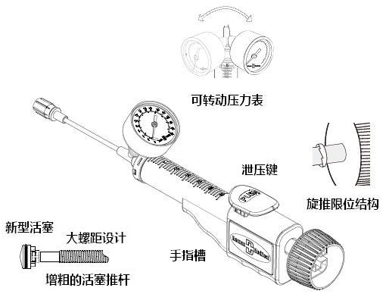

四、项目详细内容
1、立项背景（限800字）
本项目涉及医学技术的新型器械。项目旨在开发一种更加简便实用，安全性更高的新型医用球囊扩张导管用球囊充压装置（以下简称充压装置）。该产品为经皮冠状动脉腔内血管成形术（PTCA）和支架植入术中常用的一次性医疗器械，用于手术过程中对导管的封闭回路施加高压或抽负压，扩张球囊或撑开球囊上的支架，以及导管回撤前内部抽吸回缩，也可用于向特定部位注入液体。
介入技术是在20世纪70年代后期出现的一种损伤小，效果好的临床新技术，是某些破坏性大型手术的良好替代选择。它通过经皮穿刺途径或通过人体原有孔道，将特定的导管或器械插入到病变部位进行治疗，具有创伤小，疗效佳，费用低，副作用小等诸多特点。其中，经皮冠状动脉腔内血管成形术（PTCA）和支架植入术是最常见、最重要的心脏介入类手术，在治疗冠心病，心脏血管堵塞狭窄等方面，具有重要意义，是临床首选的治疗措施。该手术的原理是将一根带球囊的导管输送至病变部位，通过向导管上的球囊充压，撑开闭塞的血管，或撑开球囊上的支架来支撑闭塞血管。
本项目涉及的新型充压装置（充压装置）即主要用于该类手术的导管充泄压过程。新研发器械主要针对当前充压装置临床使用中出现的问题，进行了多方面的创新，克服了之前器械常见的操作不便，压力观察不便，活塞寿命短保持性差，充压过程慢时间长，推杆易断裂，旋推易损坏器械等问题。极大提高了产品性能及手术安全性，降低了患者的手术风险。
2、详细科学技术内容（总体思路、技术方案、与当前同类科学技术的综合比较等）（限15页）
1.针对当前充压装置操作困难，不易握持等外观特点，我们在新型充压装置设计过程中，充分考虑操作实际，在器械的下面设置手指槽，以便于单手控制器械。同时将充压装置的泄压开关设置在器械背部上方，这样可以保证足够的力度和方便的可操作性，可以实现快速泄压与自锁定迅速转换。如下图所示。

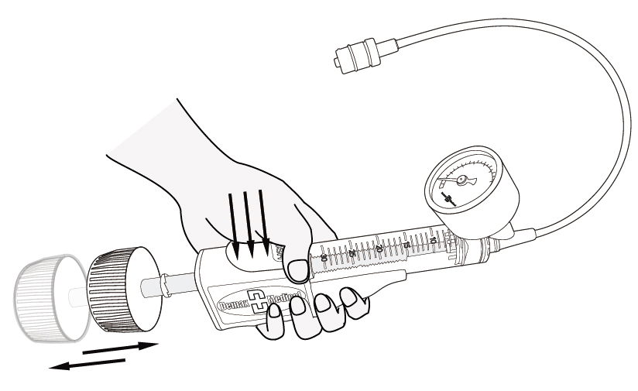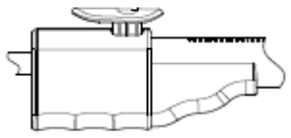

2.充压装置的目的是向导管提供一个较为准确的压力，因此更方便的观察压力表示数十分重要。为此，我们将压力表设计为可以左右摆动一定角度的形式。将储液桶前端（携带压力表部分）与储液桶主体以卡合方式结合在一起，密封处以橡胶圈封闭，这样及可保证充泄压过程的密封性，又可使压力表左右自由摆动，极大的方便了手术人员准确观察压力值。如下图。
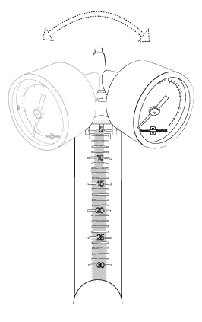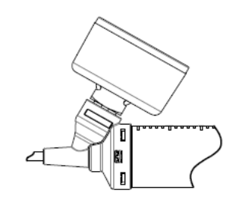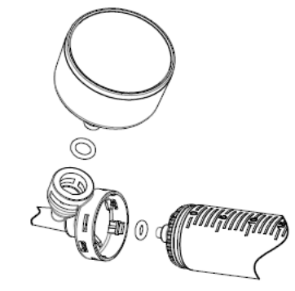

3.传统充压装置活塞采用橡胶材料，这种活塞硬度较低，在向导管冲高压及抽负压过程中容易变形，从而导致泄漏或保压不良。为此，我们将新型导管充压装置（充压装置）的活塞采用硬塑料（如PC）作为主体，活塞与储液桶接触处采用橡胶圈密封，活塞与活塞杆之间以物理结构卡合，由于活塞主体的硬度较传统橡胶活塞显著增强，因此活塞与活塞杆结合更加牢固。此结构既提高了推送的强度，同时活塞上的密封圈结构有力的保持了活塞密封性。此项新颖设计极大提高了活塞耐压性、结合强度及使用寿命。如下图。
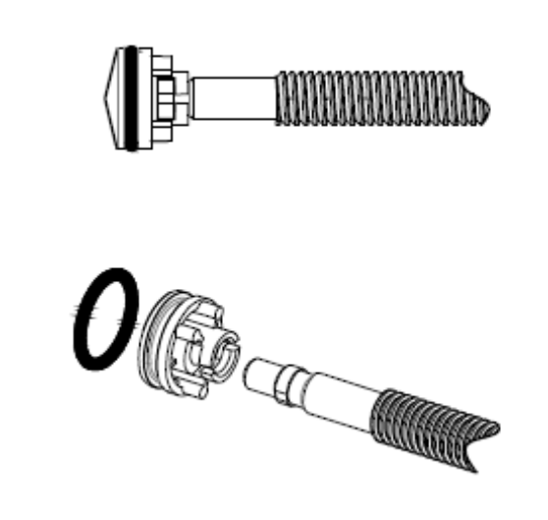
4.目前临床上充压装置存在活塞推杆较细导致旋推过程，在高压下推杆断裂的现象发生，危及手术进行。另外，推杆上螺纹较密集，螺距较短，这样旋转推杆一圈，活塞压缩行程较少，压力增加较缓慢，需要较长时间才能充压到所需值。为此，我们在新型充压装置设计中，将活塞推杆加粗，保证了推杆耐疲劳性能，降低了手术中推杆断裂的风险。同时，推杆上螺纹采用更大螺距，增加了加压速度，缩短了加压操作时间，有利于导管迅速实现扩张。如下图。
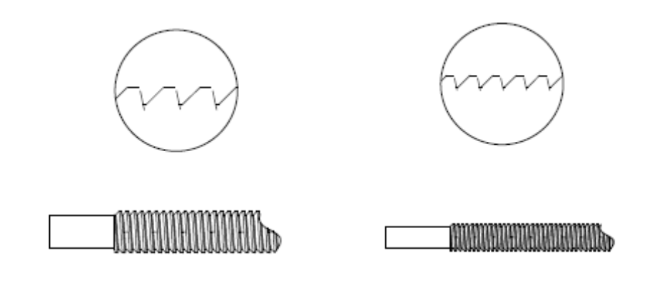
新活塞推杆 传统活塞推杆

5.一般的充压装置在旋转活塞螺杆压缩活塞，增压过程中，存在将活塞向前推进过量，损坏推杆或器械的风险。针对该情况，在新型充压装置（充压装置）设计中，我们在活塞推杆上增加旋推限位结构，该结构靠近推杆柄，为一直径超过推杆的圆盘状结构，当手术人员旋转推进活塞时，推杆柄上的旋推限位结构逐渐靠近充压装置后盖，由于该结构外径大于推杆，故其不能通过后盖上的推杆孔，而被卡在孔外起到限制推杆前进位置的作用。可以十分实用的放置过度旋转推进推杆损伤器械。如下图。
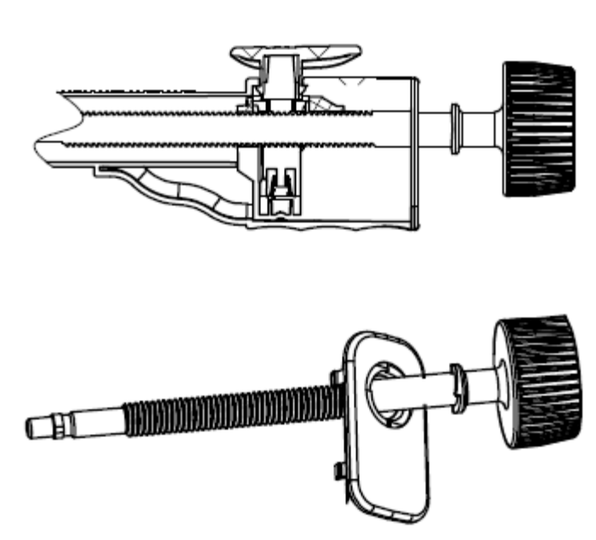

3、应用情况及推广程度（限800字）
项目整体推广应用2年以上，现处于批量生产阶段，目前该产品已经取得国家药监局产品注册证书，拥有在国内市场销售的资质，国内市场份额正在显著增加。同时，产品已经取得欧盟CE认证，可以销往欧洲，国外订单也与日俱增。产品年产量达到9000套，随着产品性能不断的完善、先进的生产设备的引进、市场份额的不断增加，未来几年产品的生产量将会大幅度提高。
产品已在中国人民解放军沈阳军区总医院、首都医科大学附属北京朝阳医院临床试用，在空军总院、海军总医院、天津武警医院等大量推广使用，累计10000套，累计治疗8000人/次，有效的降低了医疗成本，降低了民众负担，有效的降低了产品的价格；降低医疗操作的复杂性，提升介入手术普及率5%以上。
由于心脏介入手术费用高，对做手术的医生要求较高等因素的限制，导致其普及率仍相当低，仅有 5％左右，远没有达到西方国家的水平。按中国目前经济发展速度，将用五年左右的时间，将有40% 的人口达到美国目前人均生活水准。加之国内品牌产品的崛起，产品价格的降低，社会保障体系的完善，个人承担费用的降低等因素，预期国内冠脉介入产品市场前景非常看好。
另一方面，由于我国冠心病发病率不断增长，我国在40 岁以上的人口中，冠心病的发病率达4%-7%。心血管病、脑血管病目前在中国不仅是致死亡主要疾病之一，而且将来仍将是人们主要杀手之一。
根据预测，我国在未来10 年将成为全球最大的心血管治疗器械潜在市场。预计中国将用10年的时间达到欧美国家的治疗率，同时考虑我国冠心病发病率的增长，本产品的未来五年市场需求则年均增长率将超过50%，市场规模将达到100 亿元，心脏冠脉介入产品的潜在市场需求是十分庞大的。

4、推动科学技术进步的作用（限800字）
1.我公司开发的新型充压装置（充压装置）根据人体工程学原理设计，使用更加方便。新型充压装置（充压装置）以密封圈压合方式组装的压力表及储液桶，该组装方式在保证密封的同时，可以实现压力表左右转动，便于手术者观察，是一种独特、安全的新型组装技术，特别适用于存在相对转动，同时又需要保持结合部分密封性的器械，在未来医疗器械组装中有极大的发展前景。
2.器械中采用的新型活塞模式，该模式以硬质塑料为活塞主体，活塞上与储液接触的位置安装密封圈。与传统的全橡胶活塞比较，这种结构增强了活塞本身的硬度，同时保证了活塞密封性能，提高了活塞寿命，放置了高压推送下活塞变形的情况，对未来活塞类产品的改良，是一个新的思路与发展方向。
3.另外，器械设计中采用大螺纹设计，缩短了充压时间，螺杆上旋进限位装置，避免了过渡推进，损坏器械。各种新型设计方法，显著提高了该器械的安全性及实用性能，有利于推进PTCA手术中充压装置技术的更新换代与进步。
4.技术外延性强，行业共性带动作用明显.本项目是典型的多技术、高技术集成性产品，项目技术具有起点高、关联性强、辐射面广的特点。其核心技术涉及新材料技术、生物医疗技术、器械结构、光机电技术等多个技术领域，有很强的技术外延性和产业带动作用。可在多个领域、行业广泛应用，将带动我国医疗行业、上游材料行业、同类的整个介入医疗器械产品包括支架、导管、充压装置等多个产业的协同发展。
5.形成核心竞争力，推动国内产品参与国际竞争.由于受多项关键技术瓶颈至于，国内的介入器械产品往往存在生产成本高、耐压能力差、操作复杂推广不变等问题，导致我国介入治疗器械行业整体处于较低水平，高端市场几乎完全被进口产品所垄断。本项目依靠技术创新，整体达到国际水平，形成了有效的核心竞争力，不仅替代了进口，还多次形成出口，参与国际市场竞争。极大提升带动了我国在这一行业的地位。

5、经济效益（无法计算直接经济效益的项目可以不填此栏） 单位：万元人民币
项目总投资额 |  | 980 |  | 回收期（年） |  |  | 2.53
年份 | 新增销售收入 |  | 新增利润 |  | 新增税收 | 创收外汇  （美元） |  | 节支总额
2010 | 490.26 |  | 124.55 |  | 20.12 | 2.89 |  | 14.89
2011 | 1781.77 |  | 617.63 |  | 130.87 | 54.78 |  | 96.71
2012 | 3018.56 |  | 1013.17 |  | 159.33 | 99.31 |  | 318.71
累计 | 5290.59 |  | 1755.35 |  | 310.32 | 156.98 |  | 430.31
各栏目的计算依据：
本项目研发上市后，降低了临床医疗成本费用；通过工艺改造，提高了产品生产质量，产品合格率在95%以上。
根据上述所示，企业新增销售收入5290.59万元，净利润1755.35万元，新增税收310.32万元，创收外汇156.98万元。
本企业为国家高新技术认定企业，所得税率按15%缴税（注：由于四舍五入取小数点后一位数，存在一定计算误差）。
北京迪玛克医药科技有限公司

经济效益综述（限800字）
本项目研发上市后，打破了国外心脏介入产品的垄断，代替了进口产品，有效的降低了临床医疗成本费用1/3，因本项目新增20个工作岗位，新增人员全部为本市人员，有效带动本地经济发展。
目前，项目已完成增销售收入5290.59万元，净利润1755.35万元；项目年产量大于9000套，年销售额3018.56万元，净利润1013.17万元，创汇99.31万元。
6、社会效益（限800字）
1.改善民生，提升我国医疗水平，降低民众医疗负担
近年来，冠心病已成为威胁全人类健康的重大疾病。据统计，我国每年死于各种冠心病的人数估计已经超过１００万。冠心病在我国的发病率和死亡率呈迅速上升趋势，是我国居民死因构成中上升最快的疾病，成为我国民众的头号杀手。1998年至2010年间，我国男性冠心病发病率增加了26.1%，女性增加了19.0%。介入治疗是一种发展迅速、疗效显著、创伤小、疗程短的方法。开发一种技术水平高、成本价格低，能够有效替代进口产品的球囊扩张导管充压装置，对于提升我国冠心病治疗水平，保护人民生活水平有着非常重要的意义。
1）降低产品价格成本，降低民众医疗负担。产品有效的降低了产品的价格，价格相当于进口产品的1/2，相当于采用进口材料的国内同类产品的2/3，略高于国内低端产品。
2）降低医疗操作的复杂性，提升介入手术普及率5%以上。作为经皮冠状动脉腔内血管成形术（PTCA）和支架植入术必不可少的辅助器械，充压装置的性能对手术成败及安全性具有十分重要的意义。设计性能更好，更易操作的充压装置，可以降低手术风险，减少病人负担，提高疾病治愈率。目前，充压装置临床中存在操作不便，易产生手术失误，活塞推杆强度过低，易断裂，充压慢，活塞强度低，容易损坏，旋推过程容易因过度而损坏器械等诸多风险。新型充压装置（充压装置）新颖的设计，使得器械本身密封性能和活塞强度提高，充压时间缩短，并能有效限制旋推过量。良好的结构设计更利于操作与压力观测。手术中使用新型充压装置，可以显著改善手术效率，避免手术因器械不良带来的风险及并发症。具有积极的临床推广意义和社会效益。

2.替代出口，创造外汇
本项目技术水平达到世界同等水平，国内领先，通过替代进口产品，弥补国内产品操作复杂的不足，确实有效的降低了医疗费用。有望打破目前全部由进口产品垄断的格局，迅速占领市场，使用性能优良，价格便宜，同时能很快促进进口产品进行降价，达到合理竞争，使心脏介入手段更多的推广和治疗冠心病患者，延长病人存活的时间，提高病人的生命质量，同时节省治疗的费用。
3.促进区域发展
项目技术在北京地区完成技术开发与产业化建设；并且与中科院、首都医科大学附属朝阳医院等本地院所展开合作；在推动本地技术水平提高、行业积聚与带动、产业结构调整、创造经济效益、带动就业方面做出了重要成绩。
本项目具有很强的行业带动性，项目原材料替代进口，原材料完全选型与国内；从而带动上游材料、制造设备行业发展；带动下游的医院单位的治疗技术水平、同行业的心脏支架等多种介入医疗器械的配套发展，从而有效的推进整个医疗行业发展。
项目在本地展开产学研合作，初步行了了技术联盟形式，有助于本地在技术交流、共同发展方面的发展。
项目促使本地在本行业的技术水平形成了国际竞争力，符合北京发展国家生物医药产业的产业政策，推进了本地医疗器械行业的积聚规模效应的发挥。
4.新增就业岗位
项目的研发期间新增技术岗位10余个,项目产业化新增就业岗位20余个,全部面向本地招聘,项目的发展有助于带动本地就业.
五、本项目曾获科技奖励情况
序号 | 获奖项目名称 | 获奖时间 | 奖励名称 | 奖励等级 | 授奖部门
/ | / | / | / | / | /
本表所填科技奖励是指本项目曾获得的国家、省部级、经科技部或北京市批准的社会力量设立的科技奖励情况，不包括商业性奖励。

六、主要完成单位情况
完成单位排序 |  |  | 1 |  |  | 单位名称 | 北京迪玛克医药科技有限公司
对申报项目做出的主要贡献（限100字） |  |  | 本项目由北京迪玛克医药科技有限公司独立开发完成，并获批产品注册，且已投入市场。产品设计、性能验证、国内注册、国外注册、专利申请、市场宣传及销售均由该公司实施。
通讯地址 |  |  | 北京市通州区马驹桥镇联东U谷景盛南四街甲13号7A |  |  |  |  |  |  |  | 邮政编码 |  | 101102
单位性质 |  | 合资企业 |  |  | 单位类型 |  |  | 其他 |  | 是否独立法人单位 |  |  |  | 是
企业注册号 |  |  | 110000410222207 |  |  |  |  |  | 组织机构代码 |  |  | 76675872-0
单位所在地区 |  |  | 北京市通州区中关村通州园金桥科技产业基地 |  |  |  |  |  | 单位网址 |  |  | www.demax.cn
单位联系人 |  |  | 韩菁华 |  |  |  |  |  | 单位联系人电话 |  |  | 010-59771799
单位传真 |  |  | 010-59771883 |  |  |  |  |  | 单位联系人手机 |  |  | 13701394326
单位联系人电子邮箱 |  |  |  | hanjinghua@demax.cn
项目联系人 |  |  | 韩菁华 |  |  |  |  |  | 项目联系人手机 |  |  | 13701394326
项目联系人电子邮箱 |  |  |  | hanjinghua@demax.cn
声明 | 本单位严格按照《通州区科学技术奖励办法》及其实施细则的有关规定和北京市通州区科学技术委员会对申报工作的具体要求，如实提供了本申报推荐书及相关材料，且不存在任何违反《中华人民共和国保守国家秘密法》和《科学技术保密规定》等相关法律法规及侵犯他人知识产权的情形。本单位是独立法人机构。如有不符，本单位愿意承担相关后果并接受相应的处理。  单位（公章）：  年 月 日

七、主要完成人情况
完成人排序 | 1 |  | 姓名 | 贾登强 |  |  |  | 性别 |  | 男 |  |  |  | 民族 |  |  | 汉
出生地 | 甘肃 |  | 出生日期 |  | 1983-11-18 |  |  | 身份证号 |  |  | 620422198311182238
文化程度 | 大学本科 |  | 毕业时间 |  | 2005年7月 |  |  | 是否归国人员 |  |  |  |  |  | 否
工作单位 | 北京迪玛克医药科技有限公司 |  |  |  |  |  |  | 联系电话 |  |  |  |  | 010-59771799-836
电子邮箱 | Jdq1118@163.com |  |  |  |  |  |  | 手机 |  |  |  |  | 18618169440
通讯地址 | 北京市通州区马驹桥镇联东U谷景盛南四街甲13号7A
毕业学校 | 燕山大学 |  |  |  |  | 专业 |  |  | 分子生物学 |  |  |  |  | 学位 |  | 学士学位
现从事专业 | 介入医疗器械研发 |  |  | 技术职称 |  |  | 无 |  |  |  | 行政职务 |  |  |  | 技术总监
熟悉学科 | 冠心病介入治疗
曾获科技  奖励情况 | 通州区科技进步一等奖
参加本项目的起始时间 |  | 2010年5月10日 |  |  |  |  |  |  | 完成时间 |  |  | 2012年10月20日
对本项目主要实质性贡献（限100字） | 产品设计，包括可旋转压力表结构设计，旋进限位装置设计，新型活塞结构设计，大螺距推杆的引入。产品国际专利撰写。
声明 | 本人严格按照《通州区科学技术奖励办法》及其实施细则的有关规定和北京市通州区科学技术委员会对申报工作的具体要求，如实提供了本申报推荐书及相关材料，且不存在任何违反《中华人民共和国保守国家秘密法》和《科学技术保密规定》等相关法律法规及侵犯他人知识产权的情形。如有不符，本人愿意承担相关后果并接受相应的处理。  本人签字：  年 月 日
注：完成人必须使用签字笔亲自在此页签字。

完成人排序 | 2 |  | 姓名 | 李强 |  |  |  | 性别 |  | 男 |  |  |  | 民族 |  |  | 汉
出生地 | 中国 |  | 出生日期 |  | 1979-07-29 |  |  | 身份证号 |  |  | 220524197907291418
文化程度 | 大学本科 |  | 毕业时间 |  | 2002年7月 |  |  | 是否归国人员 |  |  |  |  |  | 否
工作单位 | 北京迪玛克医药科技有限公司 |  |  |  |  |  |  | 联系电话 |  |  |  |  | 010-59771799-863
电子邮箱 | liqiang@demax.cn |  |  |  |  |  |  | 手机 |  |  |  |  | 13693320081
通讯地址 | 北京市通州区马驹桥镇联东U谷景盛南四街甲13号7A厂房
毕业学校 | 武汉工业学院 |  |  |  |  | 专业 |  |  | 机械设计制造及其自动化 |  |  |  |  | 学位 |  | 学士
现从事专业 | 介入医疗器械研发 |  |  | 技术职称 |  |  | 无 |  |  |  | 行政职务 |  |  |  | 技术工程师
熟悉学科 | 冠心病介入治疗
曾获科技  奖励情况 | 无
参加本项目的起始时间 |  | 2010年5月10日 |  |  |  |  |  |  | 完成时间 |  |  | 2012年10月20日
对本项目主要实质性贡献（限100字） | 辅助产品设计，产品工艺性能验证，产品样品试制及检测。产品国家发明专利撰写。
声明 | 本人严格按照《通州区科学技术奖励办法》及其实施细则的有关规定和北京市通州区科学技术委员会对申报工作的具体要求，如实提供了本申报推荐书及相关材料，且不存在任何违反《中华人民共和国保守国家秘密法》和《科学技术保密规定》等相关法律法规及侵犯他人知识产权的情形。如有不符，本人愿意承担相关后果并接受相应的处理。  本人签字：  年 月 日
注：完成人必须使用签字笔亲自在此页签字。

八、主要证明目录
1、知识产权目录（只填已授权知识产权证明）
序号 |  | 授权项目名称 |  |  |  |  | 知识产权类别 |  |  |  |  |  | 国（区）别 |  |  |  |  | 授权号
1 |  | 医用球囊充压器械和装置 |  |  |  |  | 发明专利 |  |  |  |  |  | 中国 |  |  |  |  | ZL201010033755.3
2、主要技术评价证明目录
序号 | 项目名称 |  |  |  |  | 评价形式 |  |  |  | 组织评价单位 |  |  |  |  |  | 评价时间 |  |  |  |  |  | 评价水平
1 | 一种新型医用球囊导管扩张用球囊充压装置 |  |  |  |  | 查新报告 |  |  |  | 中国人民解放军国防科技研究中心 |  |  |  |  |  | 2013年12月20日 |  |  |  |  |  | 技术国内首创  填补医疗专项领域空白
3、产品技术标准目录
序号 |  | 标准名称 |  |  |  |  |  |  |  | 类别 |  |  |  |  | 标准号/备案号
1 |  | 球囊扩张导管用球囊充压装置 |  |  |  |  |  |  |  | 产品企业标准 |  |  |  |  | Q/TXDMK0003-2012
2 |  | 压力泵 |  |  |  |  |  |  |  | 产品企业标准 |  |  |  |  | Q/TXDMK0004-2012
4、检测机构出具的产品检测报告等目录
序号 |  | 检测机构 |  |  | 委托单位 |  |  |  |  |  | 被检测产品名称 |  |  |  |  |  |  |  | 证书编号
1 |  | 济南医疗器械质量监督检验中心 |  |  | 北京迪玛克医药科技有限公司 |  |  |  |  |  | DPD系列球囊扩张导管用球囊充压装置 |  |  |  |  |  |  |  | Y2012080201
2 |  | 上海市医疗器械检测所 |  |  | 北京迪玛克医药科技有限公司 |  |  |  |  |  | 充压装置 |  |  |  |  |  |  |  | SBRTC-2008-558-1~5
3 |  | 上海市医疗器械检测所 |  |  | 北京迪玛克医药科技有限公司 |  |  |  |  |  | 充压装置 |  |  |  |  |  |  |  | SBRTC-2010-505
5、国家法律法规要求的行业审批文件等目录
序号 |  | 审批文件名称 |  | 产品名称 |  |  |  |  | 审批单位 |  |  |  |  | 审批时间 |  |  |  |  |  | 申请单位
1 |  | 京药监械(准)字2012第1660746号(更) |  | 压力泵 |  |  |  |  | 北京药监局 |  |  |  |  | 2012.09.19 |  |  |  |  |  | 北京迪玛克医药科技有限公司
2 |  | 京药监械(准)字2010第1660660号(更) |  | 球囊扩张导管用球囊充压装置 |  |  |  |  | 北京药监局 |  |  |  |  | 2012.11.09 |  |  |  |  |  | 北京迪玛克医药科技有限公司
3 |  | balloon In-deflation Device CE认证 （G2S 12 10 63599 017） |  | balloon In-deflation Device |  |  |  |  | 欧盟CE  公告机构 |  |  |  |  | 2012.12.20 |  |  |  |  |  | 北京迪玛克医药科技有限公司
4
6、应用证明材料目录
序号 |  | 应用单位名称 | 联系人 |  |  |  |  | 电话 |  |  |  | 应用起始时间 |  |  |  |  | 应用完成时间 |  |  |  | 使用项目产生的经济效益（万元）
1 |  | 北京安贞医院 | 王燕生 |  |  |  |  | 13701350524 |  |  |  | 2012.7 |  |  |  |  | 2013.8 |  |  |  | 500
2
7、其他证明材料目录（包括代表性论文发表及被他人引用情况，科普作品的出版及发行情况等）

九、推荐单位意见
（限400字）
声明 | 我单位严格按照《通州区科学技术奖励办法》及其实施细则的有关规定和北京市通州区科学技术委员会对推荐工作的具体要求，对申报推荐书及全部附件材料进行了严格审查，确认该项目符合《通州区科学技术奖励办法实施细则》规定的推荐资格条件，推荐材料全部内容属实，且不存在任何违反《中华人民共和国保守国家秘密法》和《科学技术保密规定》等相关法律法规及侵犯他人知识产权的情形。  我单位承诺将严格按照通州区科学技术奖励工作的相关规定和要求，认真履行作为推荐单位的义务并承担相应的责任。  推荐单位（公章）  年 月 日

十、主要附件目录
注：附件内容较多，只提供核心页
1、知识产权证明
附件1：发明专利证书：医用球囊充压器械和装置
附件2：发明专利受理通知书：一种医用充压器械
附件3：美国发明专利：
2、评价证明及国家法律法规要求审批的批准文件
附件1：科技查新报告
附件2：医疗器械注册证：球囊扩张导管用球囊充压装置（注：一代产品企业标准）
附件3：医疗器械注册证：压力泵（注：改进型二代产品企业标准）
附件4：CE认证证书：balloon In-deflation Device
附件5：检测报告
附件6：医疗器械生产企业许可证
3、产品技术标准
附件1：企业标准：球囊扩张导管用球囊充压装置（注：一代产品企业标准）
附件2：企业标准：压力泵（注：改进型二代产品企业标准）
4、应用证明
附件1：产品应用证明
附件2：产品销售发票
5、其他证明
附件1：高新技术企业证书
附件2：ISO质量体系认证证书
附件3：项目建设环境影响批复
附件4：2012年审计报告
注：提交的附件材料请按表中目录顺序装订。

